社團法人台南市文化協會將在11月1日舉辦”古蹟導覽人員培訓”課程，敬請踴躍報名參加。
『古蹟導覽人員培訓計畫』報名簡章

一、計畫目標
台灣從民國七十一年公佈文化資產保存及施行細則後，開始將具有歷史、文化、藝術、科學等價值的建造物及附屬設施指定為古蹟，進行各項保存與活化之工作。其後文資法歷經增修，至民國九十四年再公佈第一條至九十一條、第九十三條至一○三條，修訂實施，使文資法的條文日趨完善，也使古蹟與歷史建築聚落成為一個完整的登錄項目。依據文資法第二十條：「古蹟之管理維護．．．包括使用及再利用經營理」，第二十七條：「公有及接受政府補助之私有古蹟、歷史建築及聚落，應適度開放大眾參觀」。因此古蹟的參觀與導覽活動，成為公部門與管理者必須面對的業務，其規劃與經營管理的能力，也必須予以培訓，以擴大效益增加文化資產的價值。
本計畫即在此一法源依據下規劃實施，擬定相關課題的教育訓練課程，並結合社區組織規劃專案推廣工作，計畫內容包括設計自我評量表激勵解說員認真的學習，並形成學習型組織，期待因應城市發展，培育更多的文化工作人力資源。
二、辦理單位
指導單位：行政院文化建設委員會
主辦單位：行政院文化建設委員會文化資產總管理處籌備處
承辦單位：社團法人台南市文化協會
三、研習時間及地點
（一）研習時間：2008年11月01、02、08、09、15、16日（六、日）
（二）研習地點：台南市忠義國小（台南市中西區忠義路2段2號）視廳教室
四、學員資格及權利與義務
（一）參加對象
１．20歲以上，具大專學歷之國民。
２．高中職、國中、國小學教師及縣市政府相關業務行政人員。
３．國內文化團體或旅遊業相關從業人員。
４．國內大專院校古蹟維護或觀光旅遊相關科系研究所學生。
５．預計招收人數80人。（依區域及專長比例名額，由本會審核）。
（二）學員權利與義務
１．全程參加課程之學員結訓後頒發結業證書，研習課程期間施實點名，請假不得超過八小時，無故曠課四小時者，保證金不退還，款項捐於台南市忠義國小訓練小小解說員。
２．本計畫於培訓課程結束後，由社團法人台南市文化協會、財團法人安平文教基金會辦理古蹟導覽解說活動，由參加學員負責導覽解說。
３．學員參與研習結訓後，經調查服務意願與時間後，需參與支援文化資產總管理處在南部地區辦理的各項解說活動。
４．本次課程不收講義費用，然如有教師推薦相關書籍，則須自費訂購。
５．本培訓課程提供公教人員研習時數。
五、報名須知
（一）報名日期：即日起至10月22日止。
（二）報名方法
１．報名地點：台南市文化協會 電話：06-2203222 傳真：06-2214246
地址：台南市忠義路二段36號（三級古蹟 鄭氏家廟）
E-mail：abd1689@ms24.hinet.net
２．請先繳交報名表，經錄取通知後繳交上課保證金1,500元，滙本會帳戶。臺灣銀行 台南分行（銀行代號：004），帳號：009-001-198869、戶名：社團法人台南市文化協會，保證金於課程結束後退還。
（三）報名審核與學員錄取
依學員資格及報名順序審核錄取之，學員錄取名單於97年10月23日以電子郵件或電話聯絡告知。
六、交通路線圖
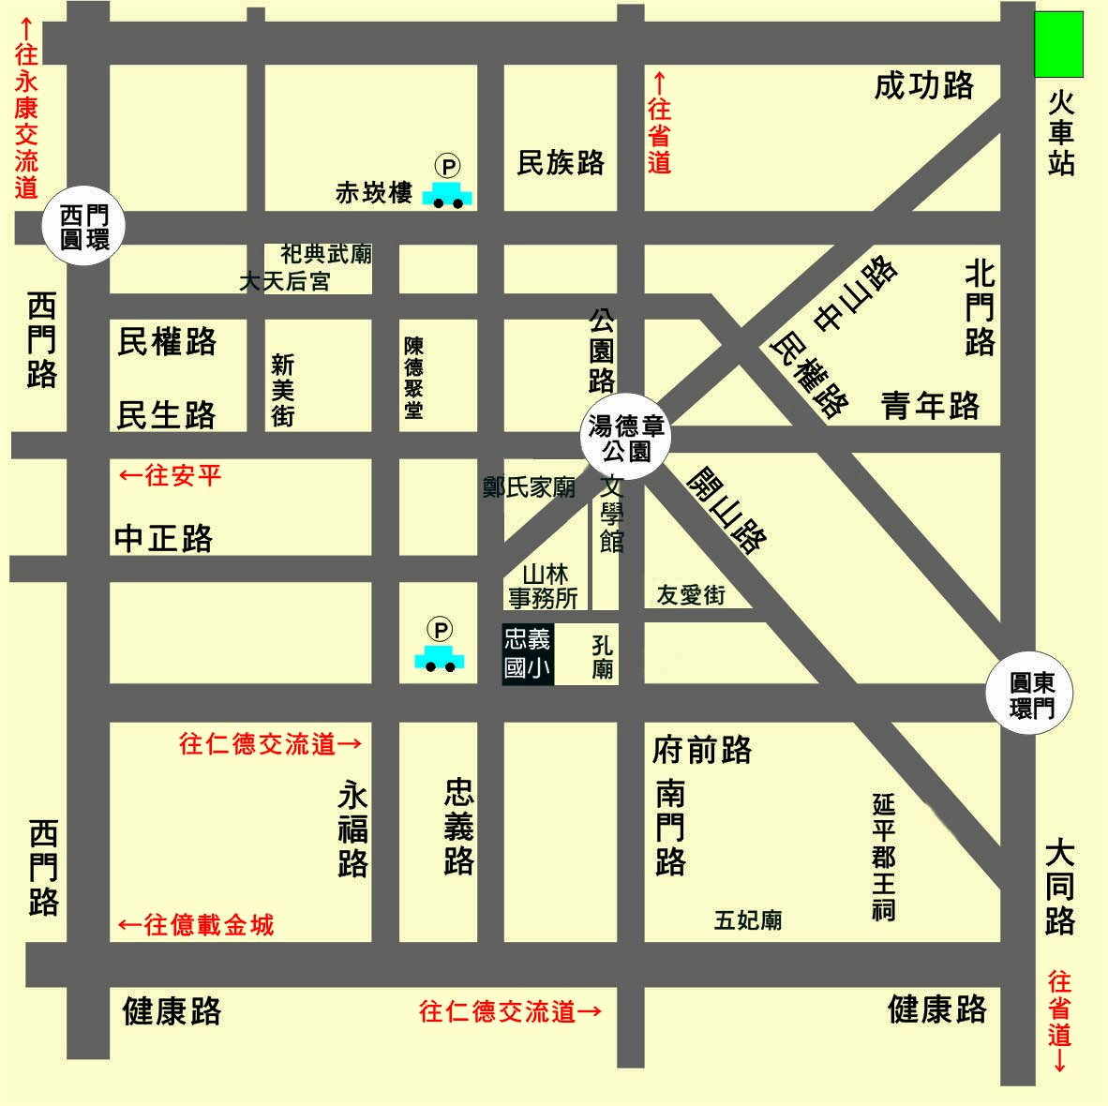
◎開車：
國道一號下仁德交流道（往台南市方向）→東門路→ 民權路→ 青年路左轉→ 至民生綠園圓環。車程約30分鐘 。
◎搭乘高鐵：
於高鐵台南站下車
1.轉搭高鐵接駁車至台南市火車站下車，自中山路步行至會場，約15分鐘。
2.或自高鐵站搭計乘車直抵會場。車程約為30分鐘，車資約為350元。
◎搭乘火車：
於台鐵台南站下車，自中山路步行至會場，約15分鐘；或搭計乘車直抵會場，車程約為5分鐘，車資約為100元。

『古蹟導覽人員培訓計畫』課程表

11月01日（六）
時間 | 課程內容 | 主持人或講師
8:30～9:00 | 報到 | 承辦單位
9:00～9:30 | 始業式、課程說明 | 文資總管理處
9:30～11:10 | 文化資產保存法簡介及條文說明與案例介紹 | 林韋旭科長
11:10～11:20 | 休息、交流時間
11:20～12:10 | 台灣古蹟類型的簡介──以台南市為例 | 林韋旭科長
12:10～13:40 | 午餐休息（主辦單位提供）
13:40～15:20 | 古蹟建築介紹  ──漢文化傳統建築 | 趙崇欽建築師
15:20～15:30 | 休息、交流時間
15:30～17:30 | 實地參訪：台南孔子廟（一級古蹟）  擇賢堂（三級古蹟）  台南德化堂（三級古蹟） | 趙崇欽建築師
11月02日（日）
時間 | 課程內容 | 主持人或講師
8:30～9:00 | 報到 | 承辦單位
9:00～10:50 | 古蹟建築介紹──日式建築 | 陳信安助理教授
10:50～11:10 | 休息、交流時間
11:10～12:00 | 實地參訪：原台南武德殿（市定古蹟）  原台南山林事務所（市定古蹟） | 陳信安助理教授
12:10～13:40 | 午餐休息（主辦單位提供）
13:40～15:20 | 古蹟保存及再利用案例簡介──以安平樹屋為例 | 劉國滄老師
15:20～15:30 | 休息、交流時間
15:30～17:30 | 實地參訪（分組活動）：原台南州廳（國定古蹟）  原台南測候所（國定古蹟）  原台南公會堂（市定古蹟） | 資深導覽人員

11月08日（六）
時間 | 課程內容 | 主持人或講師
8:30～8:50 | 報到 | 承辦單位
8:50～10:30 | 府城寺廟文物（一）──碑碣、匾聯、神像 | 何培夫副教授
10:30～10:40 | 休息、交流時間
10:40～12:10 | 府城寺廟文物（二）──門神、彩繪、剪黏 | 何培夫副教授
12:10～13:40 | 午餐休息（主辦單位提供）
13:40～18:00 | 導覽解說實務訓練──府城封神榜（分組活動）  ．台南孔子廟（一級古蹟）  ．台南東嶽殿（三級古蹟）  ．臺灣府城隍廟（二級古蹟）  ．北極殿（二級古蹟）  ．台南天壇（三級古蹟）  ．鄭氏家廟（三級古蹟）  ．報恩堂（三級古蹟）  ．重慶寺（歷史建築） | 資深導覽人員
11月09日（日）
時間 | 課程內容 | 主持人或講師
8:30～8:50 | 報到 | 承辦單位
8:50～10:30 | 古蹟導覽與地區發展策略及相關案例簡介 | 許秉翔助理教授
10:30～10:40 | 休息、交流時間
10:40～12:10 | 台南市文化觀光的發展現況 | 王逸峰副教授
12:10～13:40 | 午餐休息（主辦單位提供）
13:40～15:20 | 古蹟修護的觀念與準則—以擇賢堂、武德殿、山林事務所為例 | 張玉璜建築師
15:20～15:30 | 休息、交流時間
15:30～18:00 | 古蹟修護案例參訪：擇賢堂（三級古蹟）  原台南武德殿（市定古蹟）  原台南山林事務所（市定古蹟） | 張玉璜建築師

11月15日（六）
時間 | 課程內容 | 主持人或講師
8:30～8:50 | 報到 | 承辦單位
8:50～10:30 | 導覽解說技巧與實務──解說員的訓練與自我評量 | 鄭道聰理事長
10:30～10:40 | 休息、交流時間
10:40～12:10 | 古蹟導覽解說規劃案例介紹—府城封神榜、安平金小姐 | 鄭道聰理事長
12:10～13:40 | 休息、交流時間
13:40～18:00 | 導覽解說實務訓練──安平金小姐（分組活動）  ．德記洋行（三級古蹟）  安平樹屋  ．東興洋行（三級古蹟）  ．小砲台（三級古蹟）  ．台灣城殘蹟（一級古蹟）  ．台南延平街古井（三級古蹟）  ．海山館（三級古蹟）  ．安平海頭社魏宅（市定古蹟）  ．安平蚵灰窯暨附屬建築（市定古蹟）  ．原台南運河安平海關（市定古蹟） | 資深導覽人員
11月16日（日）
時間 | 課程內容 | 主持人或講師
8:30～8:50 | 報到 | 承辦單位
8:50～10:30 | 尋找文化．創意與產業 | 何培夫副教授
10:30～10:40 | 休息、交流時間
10:40～12:10 | 古蹟與文化商品的行銷策略 | 余基吉科長
12:10～13:40 | 休息、交流時間
13:40～15:20 | 學員填寫自我評量表及分組討論 | 資深導覽人員
15:20～15:30 | 休息
15:30～16:20 | 學員座談及結業式 | 文資總管理處
「古蹟導覽人員培訓計畫」報名表
姓 名 | 先生  小姐 |  |  |  | 學經歷
出生年月日 | 年 月 日
服務單位
或團隊
通訊地址 | □□□
聯絡電話 | （Ｈ） （Ｏ） （E-mail）
傳 真 |  |  |  | 行動電話
參加研習後，  可否參與解說工作 |  | □可 □不可 | 解說工作時間  意願調查 |  |  | □假日解說 □非假日解說
若單位推薦，請填寫單位及負責人簽名蓋章。

推薦單位：

負 責 人： （簽名或蓋章）
參加單位或個人自我簡介（自由書寫，不限字數，篇幅不足可附件）：

◎本資料為本活動報名審核資料，若不提供學員資訊交流請註明：□可提供 □不可公開
※因課程安程於星期六、日連續二天，可提供外縣市學員住宿訊息。通知錄取後可聯繫本會。

